МБДОУ ПГО «Чернышовский детский сад»

Утверждаю: заведующая МБДОУ ПГО «Чернышовский детский сад» ________\А.В. Евдокимова\ «___»____________2015г.

Сценарий праздника
к Международному женскому дню 8 марта

Составила: воспитатель 1 квалификационной категории Картавенко Н.В.

С. Чернышово, 2015
Цели:
- учить эмоционально поздравлять любимых мам и бабушек с праздником 8 марта;
- продолжить знакомство детей с музыкальными и художественными произведениями;
- развивать творческие, актёрские и музыкальные способности дошколят средней разновозрастной группы.
- создавать условия для совместной досуговой деятельности детей и взрослых.
Подготовка к мероприятию:
Оформление группы к 8 марта, изготовление подарки для мам, разучивание стихов, песен и танцев, костюм Волка для мальчика, чепчик для бабушки, пирожок, корзинка, цветы для бабушки и букетик для Волка, грамоты за участие в конкурсе.

Ход мероприятия:

Ведущая:
Вновь опять наступила весна!
Снова праздник она принесла,
Праздник радостный, светлый и нежный,
Праздник всех дорогих наших женщин.
Мы вам дарим все улыбки, дружно песенки поем
Наши мамочки, бабули, поздравляем с Женским днем!

1 ребенок: Максим И.
Наш детский сад поздравить рад
Всех мам на всей планете.
Спасибо мамам говорят
И взрослые и дети.

2 ребёнок: Катя З.
Мамочка, любимая, родная,
Солнышко, ромашка, василек,
Хочу я пожелать здоровья
В этот замечательный денек.

3 ребёнок Дима П.
До чего красивы мамы
В этот праздничный денёк!
Пусть они гордятся нами
Мама, здесь я, твой сынок!

4 ребёнок: Ксюша П.
Тут и я, твоя дочурка,
Посмотри, как подросла,
А ещё совсем недавно
Крошкой маленькой была.

5 ребёнок: Лев З.
Здесь я, бабушка родная,
Полюбуйся на меня!
Любишь ты меня, я знаю,
Драгоценная моя!

6 ребёнок: Варя Е.
Нынче праздник,
Нынче праздник,
Праздник бабушек и мам! –
Это самый добрый праздник,
Он весной приходит к нам.

Ведущая:
Мы для вас родных, любимых
Песню лучшую споём
Пожелаем дней счастливых,
Поздравляем с Женским днём!

Поют «Песенку о маме» на слова М. Ивенсен.
- Мамочка милая,
Мама моя!
Пусть эта песенка
Будет твоя:
Ля-ля-ля-ля,
Ля-ля-ля-ля,
Пусть эта песенка
Будет твоя!
- Это тебе мой
Подарок такой.
Спой эту песенку
Вместе со мной:
Ля-ля-ля-ля,
Ля-ля-ля-ля
Спой эту песенку
Вместе со мной!

Ведущая:
Нам на месте не сидится,
Любим мы повеселиться.
Эй, друзья мои, подружки,
Давайте спляшем «Топотушки».
Дам вам всем я по платочку.
Их возьмем за уголочки,
С ними мы пойдем плясать,
Себе пару выбирать.

Танец «Пляска с платочками» (русская народная мелодия).
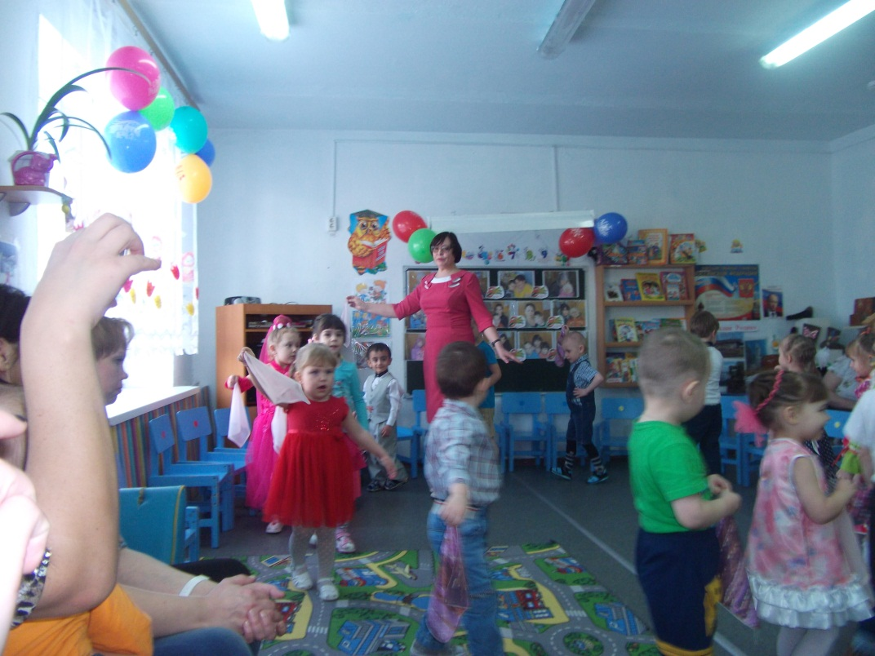

Ведущая:
Только утро на порог —
Вместе мы печем пирог.
Дети исполняют песню «Пирожки», слова Т. Волгиной, музыка А. Филиппенко.
Ведущая (дает пирожок девочке). А вот и пирожок поспел.
Получился пирожок,
Пирожок — румяный бок.
Доченька, отнеси пирожок бабушке и поздравь ее с праздником 8 Марта. Да подружек пригласи, чтоб по лесу идти не страшно было.

Исполняется танец «Гуляем и пляшем», музыка М. Раухвергера.
(Дети садятся на стульчики. Появляется Волк.)
Волк. Здравствуйте, дети!
Дети Здравствуй, Волк.
Волк. Ой, как вкусно пахнет! Что у тебя в корзинке?
Маша. Это пирожки.
Волк. Куда вы идете?
Маша. Мы идем к бабушке поздравить ее с 8 Марта.
Волк. А что такое 8 Марта?
Ведущая. Что ты, Волк, живешь в своей сказке и совсем ничего не знаешь? Придется позвать волшебную песню. Она расскажет об этом празднике.
Дети поют песню «Поздравляем» на слова М. Ивенсен.
- В этот мартовский денек
Мы гостей созвали.
Мам и бабушек своих
Усадили в зале.
Припев
Мы и песни поем,
И стихи читаем,
С Женским днем,
С женским днем
Поздравляем!

- За окном звенит капель.
Больше нет мороза!
Приготовлена у нас
Для гостей мимоза!
Припев
Мы и песни поем,
И стихи читаем,
С Женским днем,
С женским днем
Поздравляем!

- Милых бабушек и мам,
Женщин всех на свете
С этим праздником большим
Поздравляют дети!
Припев
Мы и песни поем,
И стихи читаем,
С Женским днем,
С женским днем
Поздравляем!

Волк. Вы идите этой дорогой, а я побегу той (показывает на дверь) – мне хочется цветов нарвать и тоже бабушку поздравить!
(Волк уходит, Выходит Бабушка.)
Бабушка. Здравствуйте, гости дорогие!
Дети. Здравствуй, бабушка!
Девочка.
Мы пришли к тебе лесочком
И нарвали там цветочков.
А любимой бабушке
Песенку споем про ладушки.

Исполняется русская народная песня «Ладушки».
Бабушка. Вот порадовали детки: и цветы подарили, и пирожков напекли, и песенку спели. Добро пожаловать в дом. (Появляется Волк) Ой, Волк! Он нас съест!
Волк. (шутя) Съем всех! (ловит) Да пошутил я!
Бабушек и детей не ем,
Ем творог, повидло, джем.
Я цветочки собирал,
Вас поздравить прибежал
С днем 8 Марта.

Бабушка.
Пожалуйста, проходи и ты,
Будешь гостем здесь у нас.
А теперь веселья час.

Исполняется «Танец с бабушкой и мамой»
Игры «Помогаем бабушке»: ( 1. «Собери игрушки»; 2. «Борщ»)
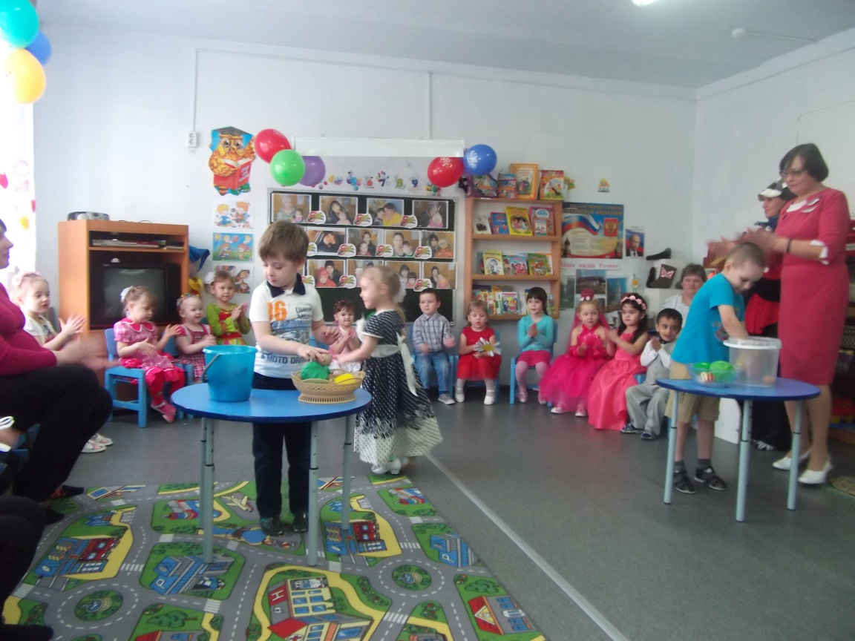
Волк: Вы немало потрудились,
И в красавиц превратились.
По кругу неспеша пройдите
Да причёски покажите!
Платья дивной красоты,
Девочки все как цветы.
Ведь и ваш сегодня праздник,
Ну а я хоть и проказник, (к мамам)
Конкурс честно рассужу
Грамоты вам присужу.

Конкурс причёсок
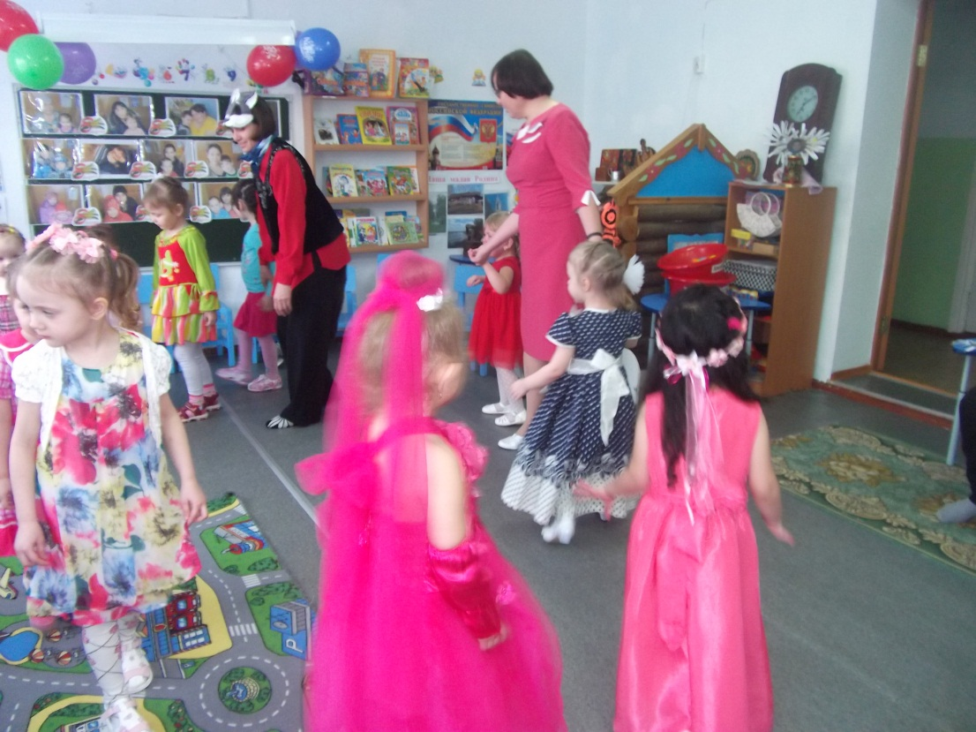
(Вручение грамот всем участницам – победительницам в различных номинациях.)
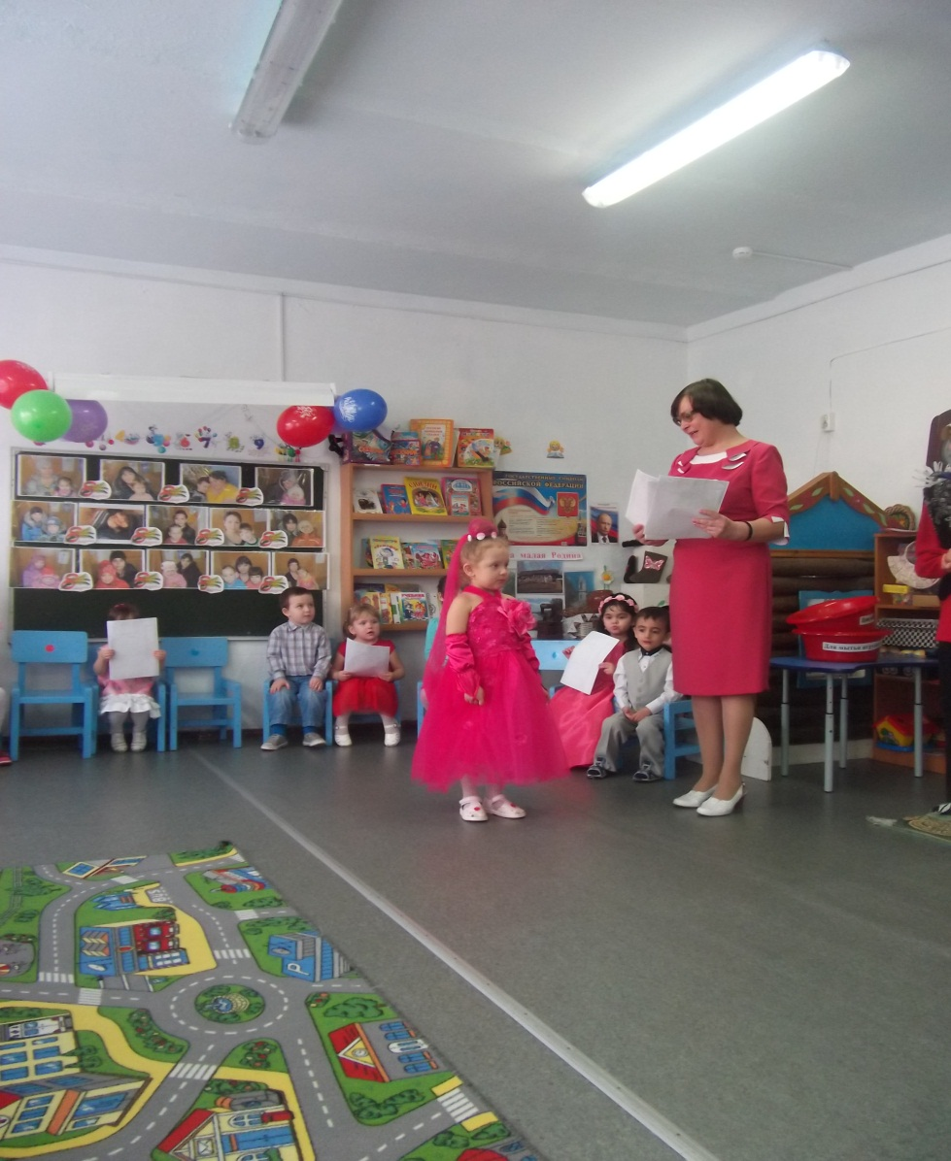

Волк. А в корзинке – то сюрприз, каждой девочке там приз!
(Подарок девочкам и мальчикам для игр в группе)
Ведущая: Без сна ночей прошло немало, забот, тревог не перечесть.
ВСЕ: Земной поклон вам бабушки и мамы,
За то, что вы на свете есть!

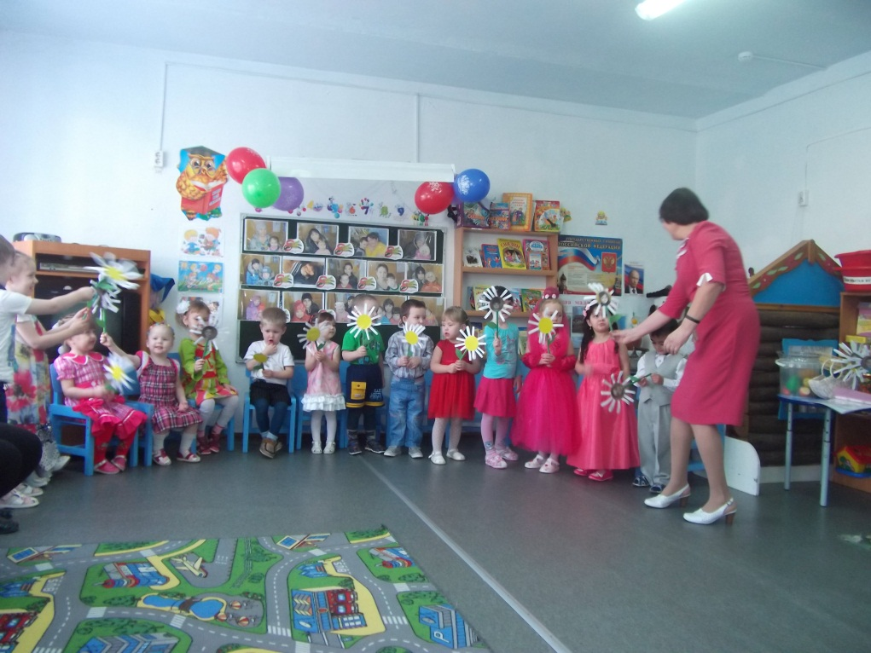
(Вручение подарков мамам и бабушкам, поздравление заведующей детским садом мам и бабушек, конец праздника)

